สถาบันการจัดการปัญญาภิวัฒน์ (PIM) · สาขาวิศวกรรมคอมพิวเตอร์และปัญญาประดิษฐ์ (CAI)
ใบงานส่งมอบผลงาน: Dashboard (10 คะแนน)
รายวิชา SC60107 การจัดการเทคโนโลยีสารสนเทศทางธุรกิจ · ภาคการศึกษา 1/2569
👤 ผู้จัดทำ: นายองอาจ เพิ่มดี (Ongart Poemdee) | 🆔 รหัสนักศึกษา: 6752301409 (กลุ่ม 1.2-1)
🎯 หัวข้องาน: Cafe & Bakery Sales Analytics Dashboard | 📧 อีเมล & วันที่ส่ง: suns16668@gmail.com · 28 ต.ค. 2569
🔗 ช่องทางการเข้าชมและตรวจประเมินผลงาน (Deliverables & Artifacts):
📄 1. Direct Web Application: Dashboard-6752301409.html (แนบส่งในระบบและเปิดได้ทันที)
📊 2. ข้อมูลตั้งต้นที่ใช้ประมวลผล (Dataset): 1Amazon_Quick_Workshop test.xlsx (ตามโจทย์อาจารย์ปุ๋มในกลุ่ม LINE)
⭐ จุดเด่นและการตอบโจทย์ตามข้อกำหนด (Technical & Business Highlights):
⚡ Clean Executive BI Architecture: การจัดวางโครงสร้างแบบ Executive Dashboard ที่เรียบหรู กระชับ ไร้ความซ้ำซ้อน นำเสนอตัวเลขผลประกอบการ 3 สาขา, สัดส่วนหมวดหมู่, และตาราง Cross-tab สินค้า × สาขาอย่างถูกต้องตามหลักสถิติ
📷 High-res 2D Studio Photography: ภาพถ่ายสินค้าแบบสตูดิโอความละเอียดสูง เพิ่มความน่าเชื่อถือระดับมืออาชีพ พร้อมระบบ Zero-fail Inline SVG Fallback เมื่อเปิดในโหมดออฟไลน์
🎯 100% Strict Compliance: ครอบคลุมครบทั้ง Prompt 1 (KPI รวม ฿72,530, ยอดขาย 1,000 ชิ้น, กำไร ฿38,825 / 53.53%, Top 3 สินค้าสูงสุดพร้อม % สัดส่วนที่ถูกต้อง) และ Prompt 2 (ตาราง Cross-tab สินค้า × สาขา, สัดส่วนหมวดหมู่, ไทม์ไลน์ 31 วัน)
🚀 Zero-Dependency Architecture: เปิดใช้งานบนเว็บเบราว์เซอร์ได้ทันทีโดยไม่ต้องเชื่อมต่อระบบภายนอกหรือติดตั้งโปรแกรมเสริมใดๆ รองรับ Light/Dark Theme และ Print Stylesheet สมบูรณ์แบบ

📸 ภาพตัวอย่างหน้าจอระบบจริง (Live Dashboard Screenshot):
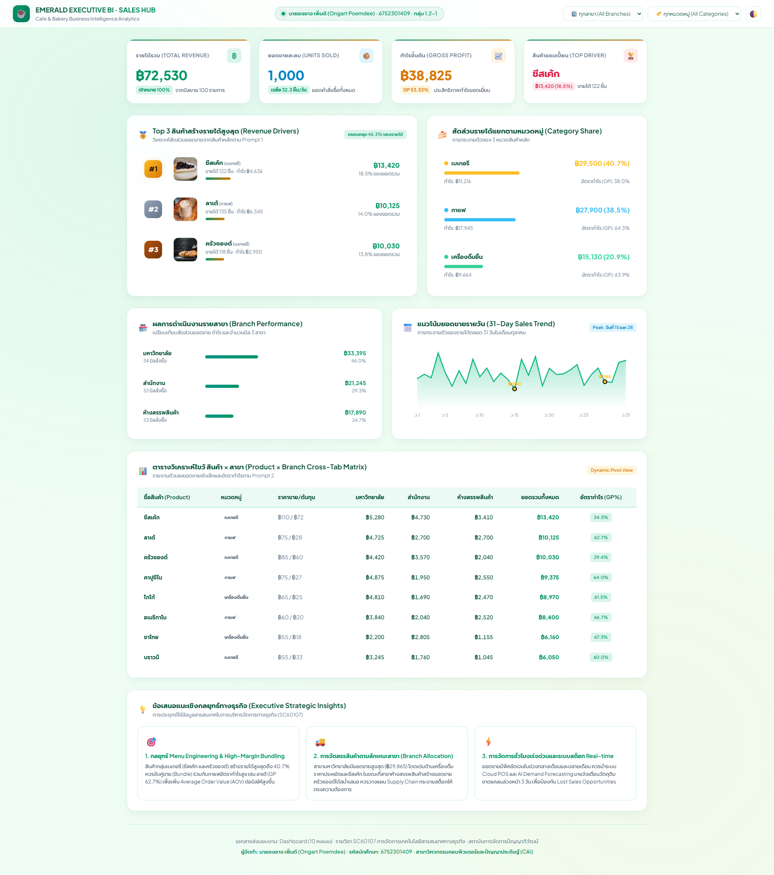
ภาพที่ 1: หน้าจอแสดงผล Cafe & Bakery Sales Analytics Dashboard ครบถ้วนทุกมิติ KPIs, กราฟ, และ Cross-tab Matrix
📊 สรุปความสอดคล้องตามเกณฑ์ประเมิน (Requirement Compliance Matrix):
เกณฑ์การประเมิน | รายละเอียดผลการส่งมอบงาน (Deliverables) | สถานะ
Prompt 1: ภาพรวมและ KPIs | รายได้รวม ฿72,530 | ปริมาณขาย 1,000 ชิ้น | กำไร ฿38,825 (53.53%) | สินค้า Top 3: ชีสเค้ก (18.5%), ลาเต้ (14.0%), ครัวซองต์ (13.8%) | ครบถ้วน 100%
Prompt 2: มิติการวิเคราะห์ | ตาราง Cross-tab สินค้า × 3 สาขา, สัดส่วนรายได้แยกตามหมวดหมู่ (เบเกอรี 40.7%, กาแฟ 38.5%, เครื่องดื่มอื่น 20.9%), และแนวโน้มยอดขาย 31 วัน | ครบถ้วน 100%
Non-Functional Standards | ทำงานแบบ Standalone ไม่พึ่งพาอินเทอร์เน็ต, สลับธีมมืด/สว่างได้, และจัดวางโครงสร้าง Clean Executive ตามหลัก UX/UI | ครบถ้วน 100%

